**Психолого - педагогическое сопровождение студентов с ОВЗ,**

**в период подготовки к конкурсу профессионального мастерства Абилимпикс.**

АННОТАЦИЯ: в данной статье авторы рассматривают проблемы низкой мотивации и тревожности, возникающей в период подготовки к конкурсу профессионального мастерства «Абилимпикс» у обучающихся с ОВЗ. В статье описана успешная попытка повышения мотивации к участию в конкурсе и снижения тревожности. Авторы рассматривают тревожность как неопределенность будущего. Идея состоит в том, что если проиграть ситуацию позитивно, то уровень тревожности снизится, а мотивация в свою очередь повысится.

КЛЮЧЕВЫЕ СЛОВА: ОВЗ, психологические проблемы, тревожность, профессиональный конкурс, Абилимпикс, наставники.

В техникуме с декабря 2020 года реализуется программа наставничества «Достижение высоких результатов в конкурсах профессионального мастерства Абилимпикс».

«Абилимпикс» — это чемпионат по профессиональному мастерству среди инвалидов и лиц с ограниченными возможностями здоровья (далее – «Абилимпикс»). «Абилимпикс» состоит из трех этапов: региональный, национальный; международный. Победители регионального соревнуются в национальном этапе. Из победителей национального чемпионата формируется команда России, которая участвует в международном чемпионате «Абилимпикс».

Основные задачи движения Абилимпикс: Повысить стремление инвалидов к профессиональной независимости и улучшить их профессиональные навыки; Поднять на новый уровень общественное восприятие профессиональных возможностей инвалидов и их участия в социально-экономической жизни; Поддерживать полную интеграцию инвалидов в жизнь общества, уделяя особое внимание их профессиональному развитию.

В соревнованиях «Абилимпикс» принимают участие граждане Российской Федерации в возрасте от 14 до 65 лет с инвалидностью и/или ограниченными возможностями здоровья (ОВЗ).

В нашем техникуме обучается, 70 инвалидов, и 154 слушателя с ОВЗ из общего числа контингента техникума на 31.12.2021г. – 1004 человека.

«Красноярский техникум социальных технологий» принимает активное участие в чемпионате «Абилимпикс», ежегодно более 30 человек мы готовим к участию в региональном чемпионате с нарушением слуха и интеллектуальными нарушениями. С 2020 года реализуем в программе наставничества, где педагог не только тренер, но и наставник.

Проблема детей с умственной отсталостью в науке раскрыта достаточно обширно и полно, такими деятелями науки как Т. А. Власова, Л. С. Выготский, В. И. Лубовский, К. C. Лебединская, В. В. Лебединский, И. Ю. Левченко, Е. М. Мастюкова, М. С. Певзнер, В. Г. Петрова, С. Я. Рубинштейн, У. В. Ульенкова, Ж.Пиаже.

Обучающиеся с интеллектуальными нарушениями испытывают определенные трудности в период обучения и подготовки к участию в чемпионате. Они имеют психологические проблемы, связанные с познавательной сферой (неспособность удерживать внимание на одном предмете, малый объем памяти, замедленный темп мышления).

Студенты с инвалидностью и ОВЗ отличаются от сверстников с нормой здоровья: спецификой заболевания (нарушениями опорно-двигательного аппарата, слуха, зрения, психическими и общими заболеваниями) и иными заболеваниями, не связанными с инвалидностью; проблемами в коммуникативной сфере, психофизиологическими особенностями и психологическими барьерами.

Как следствие – появление различного рода ограничений, влияющих на образовательный процесс: способности к самообслуживанию, мобильности, возможности заниматься различными видами деятельности, профессиональных перспектив. [1]

В этой связи, важнейшее значение имеет создание благоприятной обстановки. В период подготовки мастер становится наставником. Практически все наши мастера прошли обучение по программе наставничества, умело развивают у студентов Hard и Soft компетенции. Конечно, к периоду подготовки подключаются и другие специалисты техникума, психологи и методисты.

Методистом в рамках программы наставничества разработан и проведен семинар «Дефициты и ресурсы наставников при подготовке студентов ОВЗ к участию в конкурсе профессионального мастерства «Абилимпикс», для педагогов и мастеров производственного обучения.

В ходе семинара участники определили трудности, возникающие при взаимодействии с обучающимися ОВЗ. «Абилимпикс» является стрессовой ситуацией для участников, зачастую они испытывают тревогу, наблюдается низкий уровень мотивации. Некоторые обучающиеся идут на конкурс благодаря личной привязанности к мастеру производственного обучения или по принципу «Меня попросили – я согласился». Наставники обозначили необходимые Soft компетенции, помогающие им справляться с психологическими проблемами участников конкурса, в период подготовки, осознали собственные ресурсы.

Проанализировав информацию, полученную в ходе семинара, мы предположили, что тревожность у участников конкурса Абилимпикс возникает перед неопределенностью.

Исследуя феномен тревожности, мы остановились на определении тревожности как «тревога о будущем». Как состояния, тесно связанного с ожиданием предстоящего неблагополучия, в рамках жизненного плана личности. [2] Мы предположили, что в случае создания, а затем проигрывания положительного исхода ситуации, у участников сформируется позитивный образ, что позволит снизить тревогу, и возможно как эффект, появится мотивация достижения успеха.

Решая поставленные задачи для участников конкурса Абилимпикс в 2021 году были разработаны и проведены три тренинга. Программы корректировались в зависимости от пола и нозологии участников. Ключевым в программе было использование метода футуропрактики. Футуропрактика – авторская разработка ректора МИГиП Нифонта Долгополова, является методом работы с будущим в ситуации жизненного выбора.

В программы тренингов включены элементы арт-терапии, коучинга, которые послужили подводкой к основному этапу тренинга, футуропрактики – путешествия в будущее, исследующее возможности контакта человека с ближайшим и более отдаленным будущим. В нашем случае ситуацией конкурса. Первая часть тренинга направлена на осознание желания и мешающие чувства (страх, тревожность, волнение).

Основная часть тренингов — это моделирование реальной будущей ситуации, в которой был главный герой (протагонист) и герои «эмоции», «чувства», «желания», «предметы-изделия», что позволило **выявить истинную, реальную потребность – мотивацию на победу,** и найти механизм освобождения от мешающих эмоций, в том числе ситуативной тревожности.

В целом, работа у участников вызвала подъем жизненных сил, энергии и повышении мотивации к участию в конкурсе. А также тренинг побудил участников к размышлениям о причинах сопротивления.

Подтверждая предположение о том, что тревожность у участников конкурса Абилимпикс возникает перед неопределенностью. В 2022 году мы провели исследование мотивации и ситуативной тревожности. В диагностике приняли участие 30 студентов. Исследование проводилось опросником Т. Элерса «Мотивация к успеху». Результаты исследования показали, что 70 % студентов с ОВЗ имеют низкий уровень мотивации к достижению успеха, 25 % студентов с ОВЗ – средний уровень мотивации к успеху и лишь 5 % – высокий уровень мотивации к успеху.

Исследование тревожности проводилось методикой Ч.Д. Спилберга на выявление ситуативной тревожности. Отмечаются следующие результаты: высокий показатель ситуативной тревожности наблюдается у 55% обследуемых; у 27% испытуемых умеренный уровень; у 18% низкий уровень ситуативной тревожности.

Таким образом, большинство обследуемых 95% имели низкий и средний уровень мотивации к достижению успеха, и сама подготовка является индикатором тревожности.

Нами 2022 году разработан тренинг «Я Чемпион!» направленный на снижение тревожности к ситуации «участия в профессиональном конкурсе», а также повышения мотивации к участию в конкурсе.

Традиционно в начале тренинга участники обозначили свои ожидания, описывая их. С целью снятия эмоционального напряжения, формирования команды «чемпионов», мы использовали ряд психогимнастиких упражнений «Круг с карандашами», «Дождик», «Пожелание».

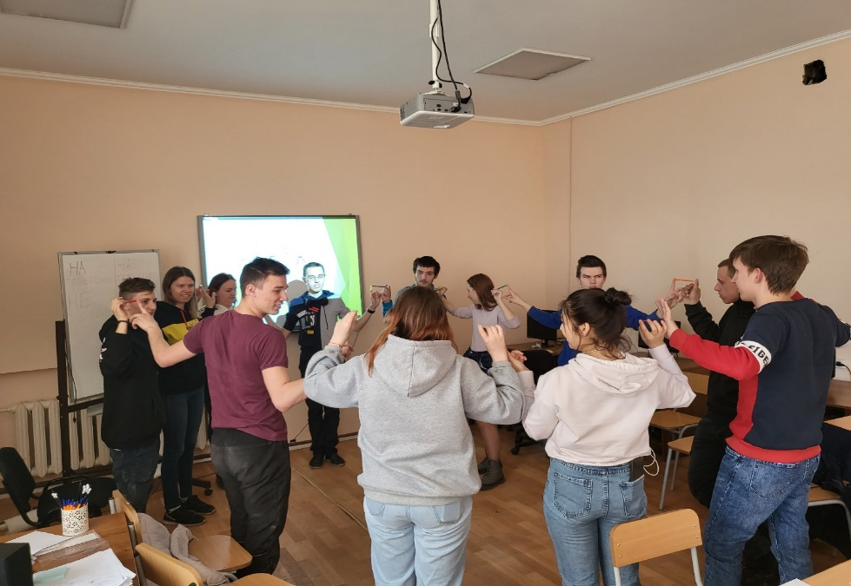

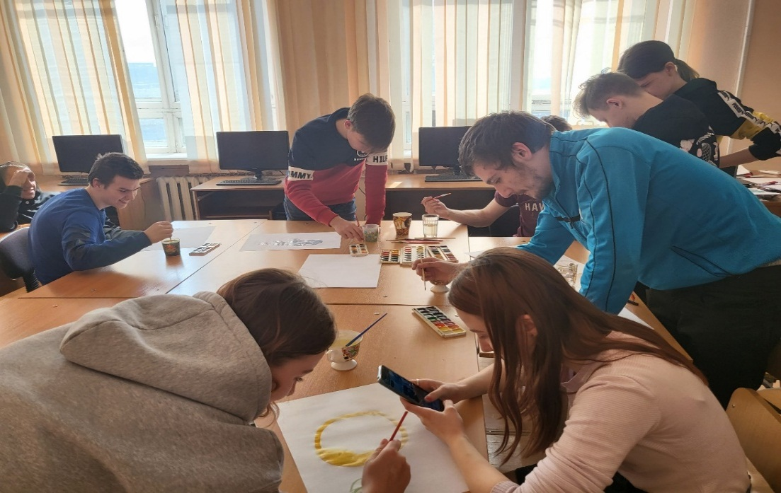

Подводкой к основной части тренинга стало упражнение «Поток ассоциаций», которое помогло участникам осознать свои чувства, мысли, отношение относительно ситуации конкурса, что послужило хорошим фундаментом для дальнейшей работы в основной части, направленной на снятие барьеров (страхов, неуверенности, волнения, тревожности).

В основной части мы использовали метод Арт-терапии. Визуализация позволила прожить ситуацию конкурса, (увидеть, услышать, почувствовать), затем участники изобразили на листе бумаги яркий момент своей победы, зафиксировали момент вручения награды.

В рефлексии участники тренинга говорили об освобождении от негативных мешающих установок, о появлении желания победить в конкурсе «Абилимпикс». О снижении тревожности говорит вторичная диагностика, в результатах которой наблюдается снижение уровня ситуативной тревожности. Высокий показатель ситуативной тревожности остался у 20% обследуемых, 44% умеренная, и у 36% низкий уровень ситуативной тревожности.

Результаты участия студентов КТСТ в конкурсе «Абилимпикс» за период 2020-2022 года

В диаграмме наблюдается повышение количества призовых мест на 13% за период 2021-2022 года, в чемпионате «Абилимпикс», что свидетельствует об эффективности программы наставничества «Достижение высоких результатов в конкурсах профессионального мастерства Абилимпикс», и тренингах.

Таким образом, позитивное проигрывание, проживание ситуации конкурса, снижает уровень тревожности участников, и повышает мотивацию к успеху. В дальнейшем мы планируем разработать программы тренингов для наставников по развитию soft компетенций, повышению уровня коммуникативных способностей. Для наставляемых планируем разработать и провести программу (серию) тренингов по работе с ограничениями, мешающими чувствами и эмоциями, в подходах арт-терапии, коучинга и т.д.

Итыгина Наталья Сергеевна, педагог-психолог

Фомичева Галина Николаевна, методист

Краевое государственное бюджетное учреждение среднего профессионального образования «Красноярский техникум социальных технологий»

**Список литературы**

# Кононов А.Н. Феномен тревоги о будущем как отдельное понятие в психологической науке / А.Н. Кононов – Текст : электронный / Статья в выпуске: [4 (38), 2016 года.](https://readera.org/vestnik-kspu/2016-4-38) [Вестник Красноярского государственного педагогического университета им. В.П. Астафьева @vestnik-kspu](https://readera.org/vestnik-kspu)

# Епифанцева Т.Б. Настольная книга педагога-дефектолога / Т.Б. Епифанцева - 4-е изд. - Ростов н/Д : Феникс, 2015. - 564 с. Текст : непосредственный.

# Павлов А.Ю. Роль ресурсных учебно-методических центров в осуществлении сопровождения студентов с ОВЗ в техническом ВУЗе / А.Ю. Павлов - Материалы Международного форума «Пространство равных возможностей в XXI веке»: Сборник трудов международного форума 20-23 мая 2019 г. – Новосибирск: Изд-во НГТУ, 2019. – С. 55-60. Текст : электронный.

1. Слизкова Е. В. Подготовка обучающихся к конкурсам профессионального мастерства как фактор качества образования в СПО / Е. В.Слизкова, С. С.Астаева - Молодой ученый. — 2016. — №6.2. — С. 101-105. Текст : непосредственный.

Официальный сайт Абилимпикс Красноярск [Электронный источник] [http://profartnso.ru/index.php/abilympics/abilympics-nso](https://www.google.com/url?q=http://profartnso.ru/index.php/abilympics/abilympics-nso&sa=D&source=editors&ust=1618943968407000&usg=AOvVaw2qierg3MqKiibt_DKm1xdH)

Официальный сайт министерства статистики РФ Общие принципы и правила работы с лицами с ограниченными возможностями здоровья [Электронный источник] http://www.gks.ru